【主日事工分配】Sunday Service Personnel
日期 | 9/9早堂崇拜 | 9/9午堂崇拜 | 9/16早堂崇拜 | 9/16午堂崇拜
證道 | 尤陽生牧師 | 尤陽生牧師 | 蘇桂村牧師 | 蘇桂村牧師
司會 | 張文雄 | 林振成 | 潘巨明 | 張俊雄
領詩 | 黃麗淑/黃文華  顧芬怡 | 黃美玲/邵順秀  徐惠敏 | 張美琴/朴真善  戴佳 | 劉淑清/劉依清  徐嘉君/黃彥璋
司琴 | 劉淑瓊 | 劉依清 | 尤立忠 | 洪莉玲
司獻 | 刁本彬 | 譚麗卿 | 薛婉華 | 徐惠敏
招待  點名 | 周曉霞  王秀華 | 譚麗卿  徐惠敏 | 洪紅美  王秀華 | 徐惠敏  林杏茹
歡迎隊 | 潘巨明 | 徐惠敏 | 洪國治 | 林杏茹
投影片 | 曹大為 | 童敏益 | 周賢忠 | 孫彥芳
音響燈光 | 曹大為 | 簡英仁 | 童敏益 | 黃維靖
獻花 | 張哲雄 | 張哲雄 | 蔡恩慈 | 蔡恩慈
午餐服事 |  | 徐嘉君 | 張廣壽
【教會聚會表】Church Schedule
聚會內容Worship/Meeting | 聚會日期Day | 聚會時間Time | 負責/聯絡人  Contact | 電話Telephone
早堂華語崇拜  Mandarin Worship | 週日Sun | 9:30am | 劉淑清姐妹  Samantha Liu | 718-938-2796
午堂台語崇拜  Taiwanese Worship | 週日Sun | 11:00am | 劉淑清姐妹  Samantha Liu | 718-938-2796
英文堂崇拜  English Worship | 週日Sun | 12:30pm | 白書亞牧師  Pastor Joshua Birchfield | 970-689-2671
兒童崇拜Worship  兒童主日學Children S.S. | 週日Sun | 9:30 教室開門  10:45合班崇拜12:00分班上課 | 張美琴姐妹  Megan Chang | 917-566-9006
成人主日學  Adult S.S. (早/午堂) | 週日Sun | 早-11:00am  午-12:30pm | 朱駿康弟兄  Richard Chu | 646-255-2268
英文主日學E.S.S.  青年團契Youth S.S. | 週日Sun | 11:00am | 陳鴻成Daniel Chen  Samantha Yu尤立馨  Bridgeen Yap葉麗薇 | 646-267-3815  646-673-3946  347-326-2799
詩班練習  Choir Practice | 週日Sun | 1:30pm | 劉淑清姐妹  Samantha Liu | 718-938-2796
電話祈禱網Phone  禱告會Prayer Meeting | 週二  週三 | 9:00-10:00pm  6:00-8:00pm | 撥712-432-0075  尤陽生牧師 | 密碼141852#  718-746-4199
英文青年團契  Keystone Youth Group  大學社青College/Career | 週五  週五 | 8:00pm  8:00pm | Samantha Yu尤立馨  Bridgeen Yap葉麗薇  陳鴻成Daniel Chen | 646-673-3946  347-326-2799  646-267-3815
弟兄團契Brother F. | 不定期 | TBA | 王焱南弟兄 | 917-960-6479
姊妹團契Sister F. | 不定期 | TBA | 王曉暉姊妹 | 646-705-1285

基督教紐約聖教會週報

Queens Taiwanese Evangelical Church
第36週 主後AD 2018年9月9日

年度主題 Theme of the Year
《穿戴全副屬靈軍裝，開展教會的新境界》
“Take Up Whole Armor of God to Advance Church's New Realm”

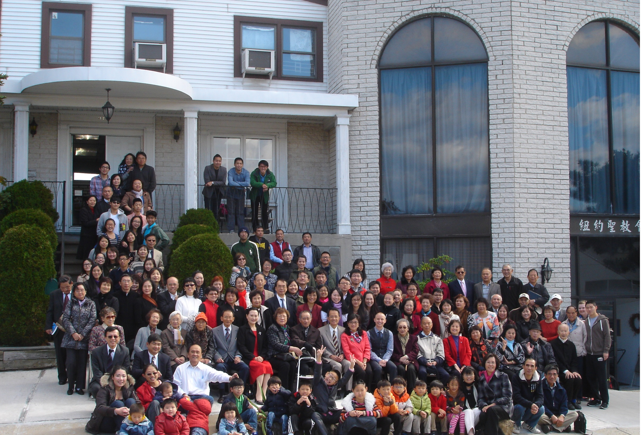

年度金句Key Verse of the Year
以弗所書Ephesians 6:13
「要穿起 神所賜的全副軍裝，使你們在這邪惡的時代裡可以抵擋
得住，並且在作完了一切之後，還能站立得穩。」 (新譯本)
「著穿上帝所賜全副的戰甲，通佇邪惡的日子會當抵抗對敵的攻擊，
戰鬥到底，徛在(khiā chāi)守住(siú-tiâu)陣地(tīn-tē)。」(全民台語)
“Take up the whole armor of God, that you may be able to withstand
in the evil day, and having done all, to stand firm.” (ESV)

榮譽牧師Pastor Emeritus：高耀民牧師Rev. Benjamin Kao
主任牧師Senior Pastor：尤陽生牧師Rev. Johnson Yu, Tel:718-746-4199
英語牧師English Pastor：白書亞牧師Rev. Joshua Birchfield, Tel:970-689-2671
值月同工Coworker of Month：劉淑清Samantha Liu, Tel: 718-938-2796
教會地址Church Address：40-31 165th Street, Flushing, NY 11358
教會電話Church Tel：(718)460-6326原網址:qtecny.wtc.net 新網址:qtecnyc.org

紐約聖教會早、午堂主日崇拜程序
第36週 2018年9月9日

早堂: 上午9:30am 午堂: 上午11:00am
司會: 張文雄弟兄 司會: 林振成弟兄
司琴: 劉淑瓊姐妹 司琴: 劉依清姐妹

序樂………………… (會眾安靜默禱)………………………司琴
宣召………………………………………………………………司會
讚美 早堂:1.「永活全能的神」 午堂:1.「咱尚大的倚靠」
&禱告 2.「祢的路」 2.「我呣知明日會怎樣」
使徒信經……………………………………………………司會及會眾
啟應………………阿摩司書第5章選讀……………司會及會眾
讀經………傳道書2:1-11;3:12-14;路加福音12:15………司會
證道……………「人生以享福為目的?」…………尤陽生牧師
〜[人生難題的解答系列-2]
奉獻…………「獻己於主」(世紀頌讚346首)………早堂:刁本彬姐妹
(如果你還不瞭解奉獻的意義，請暫時不必奉獻) 午堂:譚麗卿姐妹
頌榮……………「讚美宇宙主宰」(聖歌30首)..……………會眾
祝禱………………………………………………………尤陽生牧師
阿們………………………「阿們頌」……………………………會眾
殿樂……………………(會眾安靜默禱)………………………司琴
～～～～～～～～～～～～～～～～～～～～～～～～～～～
金句1: （傳道書2:11）(華-新譯本／台-全民台語譯本)
(華)『我省察我手所作的一切，和我勞碌所成就的，想不到一切都是虛空，都是捕風，在日光之下毫無益處。』
(台)『我看我的手所做一切的工，以及我所經歷的勞苦；你看，這攏是空虛，攏是啲掠(lia̍h)風，佇日光的下面攏無利益。』
金句2: （路加福音12:15）
(華)『於是耶穌對眾人說：「你們要謹慎，遠離一切貪心，因為人的生命並不在於家道豐富。」』
(台)『耶穌就對群眾講：「著謹慎，著約束家己，著提防各種的貪心，因為人的活命價值呣是在佇伊所積聚的財產。」』
歡迎及消息報告……………………………………………………司會

【紐約聖教會-各團隊負責同工】Church Co-worker Team
團隊Team | 同工Coworker | 聯絡電話Contact
主席Chairperson | 尤陽生牧師Rev. Johnson Yu | 718-746-4199
副主席Vice Chair | 陳鴻成Daniel Chen | 646-267-3815
英語牧師EM Pastor | Rev. Joshua Birchfield白書亞牧師 | 970-689-2671
行政一Administration 1  行政二Administration 2 | 唐耀鴻Yea Hung Tang  朴真善Jin Parque | 646-309-2997  516-806-0049
敬拜Worship | 劉淑清Samantha Liu | 718-938-2796
關懷Caring | 王積惠Emily Wang  王曉暉Julia Hu | 646-595-6996  646-705-1285
造就Discipleship | 朱駿康Richard Chu | 646-255-2268
事奉Service | 張廣壽William Chang | 917-547-3501
宣教Mission | 陳元卿Ann Chen | 646-828-6658
財務Finance | 陳鴻成Daniel Chen | 646-267-3815
英語部English Ministry | 李婷Christine Li | 718-640-3181
兒童部Children Ministry | 張美琴Megan Chang | 917-566-9006

【小組聚會】Small Groups
僕人 | 聚會時間 | 聚會地點 | 聯絡電話
長輩喜樂小組-張文雄夫婦 | 週二10:00am | 40-32 166th Street -社區中心 | (646) 427-7040
週五快樂小組 | 週五8:00pm | 40-32 166th Street -社區中心 | (718) 460-6326
社青小組-朱世杰夫婦/一、三週 | 週六7:30pm | 40-31 165th Street -教會三樓 | (917) 566-8602
週六幸福小組佈道研討 | 週六2:00pm | 40-32 166th Street -社區中心 | (718) 460-6326
週六小組/一、三週 | 週六4:00pm | 40-31 165th Street -教會三樓 | (718) 460-6326
桌球練習-林振成弟兄 | 週一,三8-10pm | 週六2-6 pm -教會一樓 | (917) 754-8503

【2018年夏季成人主日學】2018 Summer Adult Sunday School
班別 | 教導老師 | 教室
早堂華語－耶穌的比喻及詩篇選讀 | 唐耀鴻/陳元卿/黃麗淑/朱駿康/黃文華/王秀華/張廣壽/薛婉華 | 一樓餐廳
午堂台語－耶穌的比喻及詩篇選讀 | 簡英仁、陳月華 | 三樓大廳
慕道班 | 劉淑瓊、王積惠 | 三樓大廳

【【09/02/18主日聚會人數】Attendance
早堂崇拜 | 午堂崇拜 | 英文堂崇拜 | 兒童部崇拜 | 合計人數
82人 人 | 29人 | 22人 | 兒童:9人/大人:3人 | 145人 人

【08/26/2018主日奉獻明細及總計】Offertory Details
十一奉獻
Tithe
感恩奉獻Thanks
建堂Building

其他Others
現金Cash | 十一Tithe | 感恩Thanks | 建堂Building | 其他Others | 總計Total
$ | $ | $ | $ | $ | $

第36週 9/9/2018 值月同工: 劉淑清Coworker on Duty: Samantha Liu
【歡迎與消息報告】Welcome and Announcement
- 歡迎今天新朋友及過訪的主內兄姐，願神賜恩於你/妳！

□〔教牧/同工團隊〕Pastoral and Co-worker Team
- 今日下午2:30要召開同工會，請同工們準時參加。
- 下週主日9/16早、午分堂崇拜邀請蘇桂村牧師來證道。
- 9/23是教會今年的「兒童主日」，上午10時早/午/英/兒童四堂聯合崇拜，由英語部白書亞牧師(Pastor Joshua Birchfield)傳講信息。
- 同工會成立聘牧小組，由陳鴻成、朱世杰、王積惠、高如珊、朴真善五位弟兄姐妹，協助教會招聘、邀請、及面試未來的主任牧師，並定期向會友匯報狀況，提供評估給同工會。最後由同工會按照章程，投票决定新聘的牧者人選。
- 教會電話禱告網，自本週起改為每週二晚上9-10點，撥號1-712- 432-0075，密碼141852#。另外每週三晚上6-8點在教會主堂的禱告會，誠邀同工/兄姐一起學習與主同警醒，為教會守望/為肢體禱告!

□〔敬拜〕Worship
- 每週主日服事人員須在各堂聚會前30分鐘到達教會一起禱告預備。
- 2019年插花/獻花登記表已張貼，歡迎弟兄姐妹登記插花/獻花日期。

□〔造就〕Discipleship
- 暑期九次成人主日學「主耶穌的比喻和詩篇選讀」到今天結束:
(9) 9/09－交銀與十僕的比喻:路19:11-27-薛婉華姐妹
- 下週9/16開始秋季成人主日學課程，要學習新約聖經「約翰一、二、三書」和「彼得前、後書」，至2019年01/27為止共十七課。
(1) 9/16－約翰一書的目的與聖徒相交的要求:約一1:1〜2:2
早堂-朱駿康弟兄／午堂-張俊雄弟兄
(2) 9/23－聖徒相交的基礎:約一2:3-17
早堂-卓滿莉姐妹／午堂-張俊雄弟兄
(3) 9/30－聖徒對敵基督的防範:約一2:18-27
早堂-張文雄弟兄／午堂-林振成弟兄
□〔宣教〕Missions
- 每週六下午2-4時在社區中心有「幸福小組佈道事工」籌備，正式啟動後為期十週加兩次慶典，請為邀請慕道友BEST行動代禱。
□〔行政〕Administration
- 教會後院水泥地每逢主日及特別聚會是給「行動不便需使用無障礙坡道者上下車」使用，其他人請勿在此處和車道上停車。謝謝合作！

□〔財務〕Finance Team
- 教會社區中心建堂奉獻報告如下，請主內兄姐繼續關心奉獻:
募款總目標  Pledge Goal | 已收奉獻累計(至8/26)  Cumulated Received (Till 8/26) | 台灣募款(至9/2)  Fund Raising-Taiwan(till 9/2) | 總計還需奉獻  Pledge Still Needed
$980,000 | $568,961 | $56,200 | $354,839
個人借款每月還款  Monthly Pay Back for Personal Loan |  | 本月累計奉獻(至8/26)  Received This Month (Till 8/26)
$4,000 |  | $233
□〔關懷〕Caring
- 尤牧師的妹婿董錦佳弟兄(尤雅芬的先生)於9/4週二清晨(台灣時間)安息主懷，享年66歲，求主安慰遺族。
- 身心欠安代禱：張伊玫，周清芬，陳明源，任安妮，鄭蓓莉，蔡尹嚴，梁漢成，陳周旭，周武揚，高牧師，簡如詳，許文英，葉元龍，謝熊聯芳，薛盧瑞英，劉馨，霍郭越，周震歐，韓王桂枝，張董繼璜，董仲天，周文耀，陳蓉，鄭建民，郭淵源，郭久美，劉忠彥，盧青，張少杰，郭秀卿，洪傳雄，鄭賢堅，潘彩娥。
～～～～～～～～～～～～～～～～～～～～～～～～～～～
第36週 09/09/2018 尤陽生牧師
講道: 《人生以享福為目的？》〜[人生難題的解答系列-2]
經文: 傳道書2:1-11; 3:12-14；路加福音12:15-21
一、享樂的試驗： -費盡世間 (傳2:1a,3b-10)

二、尋樂的結果： -歡樂難填 (傳2:1b-2,11)

三、意義的追尋： -慎防感官 (傳2:3a; 參:傳1:13)

四、長存的恩福： -真福難缺 (傳3:11-14；路12:15-21)

